Об индексе потребительских цен в октябре 2015 года

1. В октябре индекс потребительских цен составил 100,7%, с начала года - 111,2% (в октябре 2014г. - 100,8%, с начала года - 107,1%).
в процентах
 | Октябрь 2015г. к |  |  | Январь-октябрь 2015г. к январю-октябрю 2014г. | Справочно
 |  |  |  | Январь-октябрь 2015г. к январю-октябрю 2014г. | октябрь 2014г. к |  |  | январь-октябрь 2014г. к январю- октябрю  2013г.
 | сентябрю  2015г. | декабрю  2014г. | октябрю 2014г. | Январь-октябрь 2015г. к январю-октябрю 2014г. | сентябрю  2014г. | декабрю  2013г. | октябрю 2013г. | январь-октябрь 2014г. к январю- октябрю  2013г.
Индекс потребительских цен | 100,7 | 111,2 | 115,6 | 115,9 | 100,8 | 107,1 | 108,3 | 107,3
в том числе на:
товары | 101,0 | 111,9 | 116,5 | 117,0 | 100,9 | 107,3 | 108,6 | 107,2
продовольственные  товары | 101,0 | 111,4 | 117,3 | 119,9 | 101,2 | 109,6 | 111,5 | 109,3
продовольственные  товары без плодо-  овощной продукции | 100,8 | 112,2 | 116,2 | 118,6 | 101,0 | 110,8 | 112,1 | 109,6
непродовольственные товары | 101,0 | 112,3 | 115,6 | 114,1 | 100,6 | 105,0 | 105,7 | 105,1
услуги | 99,9 | 109,3 | 113,1 | 112,7 | 100,6 | 106,8 | 107,6 | 107,8
Базовый индекс потребительских цен | 100,7 | 112,4 | 116,4 | 116,6 | 100,8 | 107,3 | 108,4 | 107,1
В октябре в 8 субъектах Российской Федерации (кроме автономных округов, входящих в состав области) потребительские цены на товары и услуги выросли на 1,4% и более, из них в Республике Крым - на 2,1% в результате увеличения цен и тарифов на услуги на 4,6%.
В Москве индекс потребительских цен за месяц составил 100,5% (с начала года - 112,5%), в Санкт-Петербурге - 100,6% (с начала года - 111,4%).
2. Индексы цен на отдельные группы и виды продовольственных товаров:
в процентах
Продовольственные  товары | Октябрь 2015г. к |  |  | Январь-октябрь 2015г. к январю- октябрю 2014г. | Справочно
Продовольственные  товары |  |  |  | Январь-октябрь 2015г. к январю- октябрю 2014г. | октябрь 2014г. к |  |  | январь-октябрь 2014г. к январю- октябрю  2013г.
Продовольственные  товары | сентябрю  2015г. | декабрю  2014г. | октябрю 2014г. | Январь-октябрь 2015г. к январю- октябрю 2014г. | сентябрю  2014г. | декабрю  2013г. | октябрю 2013г. | январь-октябрь 2014г. к январю- октябрю  2013г.
Продовольственные товары без алкогольных напитков | 101,1 | 111,6 | 118,4 | 121,2 | 101,3 | 109,1 | 111,1 | 108,8
хлеб и хлебобулочные изделия | 100,6 | 111,6 | 114,5 | 114,2 | 100,5 | 104,7 | 105,4 | 105,2
крупа и бобовые | 101,3 | 114,7 | 147,5 | 146,8 | 100,1 | 104,7 | 104,0 | 103,1
макаронные изделия | 101,1 | 118,1 | 124,3 | 122,6 | 100,2 | 103,0 | 102,5 | 101,7
мясо и птица | 99,9 | 105,1 | 106,4 | 116,5 | 101,3 | 118,6 | 118,2 | 107,2
рыба и морепродукты пищевые | 100,9 | 119,5 | 126,2 | 129,9 | 101,8 | 112,7 | 115,2 | 111,9
молоко и молочная  продукция | 100,6 | 109,2 | 112,1 | 114,1 | 101,2 | 111,4 | 115,1 | 117,4
масло сливочное | 100,7 | 108,4 | 111,3 | 114,4 | 101,2 | 111,6 | 117,3 | 122,0
масло подсолнечное | 105,2 | 133,6 | 145,1 | 129,0 | 100,2 | 96,7 | 94,4 | 94,3
яйца | 110,6 | 97,8 | 120,7 | 118,2 | 101,0 | 84,8 | 94,0 | 111,6
сахар-песок | 97,6 | 116,6 | 144,5 | 144,1 | 97,0 | 112,9 | 108,4 | 111,3
плодоовощная  продукция | 102,9 | 104,3 | 127,9 | 131,3 | 102,8 | 99,5 | 105,3 | 107,1
Алкогольные напитки | 100,5 | 109,8 | 111,0 | 112,0 | 100,5 | 112,4 | 113,4 | 112,4
В октябре после снижения цен за последние полгода зафиксирован заметный их рост на плодоовощную продукцию. Огурцы и помидоры свежие стали дороже в 1,6 раза и 1,4 раза соответственно, бананы - на 9,5%, сухофрукты - на 3,7%, апельсины - на 3,0%. Вместе с тем на 10,7% подешевела морковь, на 8,6% - лимоны, на 3,6-4,9% - картофель, свёкла, капуста белокочанная свежая и яблоки.
В группе рыбопродуктов более всего подорожали сельди и консервы рыбные - на 5,4% и 1,5% соответственно. В то же время рыба живая и охлажденная стала дешевле на 0,5%.
Среди остальных наблюдаемых продовольственных товаров отмечалось существенное увеличение цен на карамель - на 3,7%, шоколад, конфеты шоколадные, перец чёрный (горошек) - на 2,1-2,8%, печенье, чай черный байховый, кофе натуральный в зернах и молотый, сыры сычужные твердые и мягкие, масло оливковое, рис шлифованный - на 1,5-1,9%.
Цены на свинину снизились на 0,8%, баранину - на 0,2%.
3. Стоимость условного (минимального) набора продуктов питания в расчете на месяц в среднем по России в конце октября 2015г. составила 3516,5 рубля и по сравнению с предыдущим месяцем в среднем не изменилась (с начала года выросла на 6,0%).
Стоимость минимального набора продуктов питания и ее изменение по сравнению с предыдущим месяцем в субъектах Российской Федерации (кроме автономных округов, входящих в состав области):
Максимальная стоимость |  |  | Минимальная стоимость
Субъект Российской  Федерации | рублей | изменение стоимости набора, % | Субъект Российской  Федерации | рублей | изменение стоимости набора, %
Чукотский авт.округ | 8222,2 | 99,8 | Курская область | 2776,4 | 100,8
Магаданская область | 6373,0 | 100,3 | Саратовская область | 2896,6 | 100,8
Республика Саха  (Якутия) | 5899,6 | 100,1 | Пензенская область | 2904,6 | 100,3
Камчатский край | 5780,1 | 99,5 | Липецкая область | 2915,2 | 100,4
Сахалинская область | 5316,5 | 98,7 | Тамбовская область | 2971,1 | 100,2
Стоимость набора в Москве в конце октября составила 4196,5 рубля и за месяц выросла на 0,1% (с начала года - на 6,4%), в Санкт-Петербурге - 4211,2 рубля и снизилась на 0,8% (с начала года выросла на 8,2%).
Стоимость условного (минимального) набора продуктов питания отражает межрегиональную дифференциацию уровней потребительских цен на продукты питания, входящие в него. При ее расчете используются единые, установленные в целом по Российской Федерации, условные объемы потребления продуктов питания и средние потребительские цены на них по субъектам Российской Федерации.
4. Индексы цен на отдельные группы непродовольственных товаров:
в процентах
Непродовольственные  товары | Октябрь 2015г. к |  |  | Январь-октябрь 2015г. к январю- октябрю 2014г. | Справочно
Непродовольственные  товары |  |  |  | Январь-октябрь 2015г. к январю- октябрю 2014г. | октябрь 2014г. к |  |  | январь-октябрь 2014г. к январю- октябрю  2013г.
Непродовольственные  товары | сентябрю  2015г. | декабрю  2014г. | октябрю 2014г. | Январь-октябрь 2015г. к январю- октябрю 2014г. | сентябрю  2014г. | декабрю  2013г. | октябрю 2013г. | январь-октябрь 2014г. к январю- октябрю  2013г.
Ткани | 101,2 | 118,0 | 120,9 | 117,2 | 100,5 | 104,9 | 106,2 | 105,8
Одежда и белье | 101,4 | 110,8 | 112,7 | 110,6 | 101,1 | 104,4 | 105,6 | 104,9
Трикотажные изделия | 101,4 | 111,0 | 112,9 | 110,6 | 101,0 | 104,4 | 105,8 | 105,0
Обувь | 102,1 | 113,1 | 114,4 | 111,0 | 101,1 | 104,4 | 105,4 | 104,9
Моющие и чистящие  средства | 100,9 | 119,7 | 121,6 | 119,8 | 100,6 | 107,4 | 108,4 | 106,4
Табачные изделия | 102,4 | 122,8 | 125,0 | 124,1 | 101,1 | 124,8 | 127,3 | 128,8
Электротовары и другие  бытовые приборы | 101,4 | 115,0 | 130,0 | 127,0 | 100,6 | 104,3 | 104,9 | 103,9
Телерадиотовары | 101,6 | 107,3 | 123,3 | 119,5 | 100,1 | 100,8 | 101,2 | 101,2
Строительные  материалы | 100,4 | 109,7 | 111,4 | 110,3 | 100,2 | 103,2 | 103,4 | 103,1
Бензин автомобильный | 100,3 | 105,7 | 105,4 | 106,2 | 101,2 | 109,2 | 108,7 | 107,2
Медикаменты | 100,9 | 118,5 | 121,2 | 123,3 | 101,3 | 110,6 | 111,2 | 109,1
В октябре наблюдался существенный прирост цен на отдельные виды сезонных непродовольственных товаров. Так, комбинезоны для детей дошкольного возраста, обувь и куртки зимние для взрослых и детей, мужские и женские головные уборы трикотажные и перчатки подорожали на 2,9-4,6%.
В группе медикаментов отмечалось увеличение цен на офтан катахром на 5,8%, ацетилсалициловую кислоту (аспирин отечественный) - на 5,2%, троксерутин - на 2,5%. Вместе с тем на стрепсилс цены снизились на 2,4%, на колдрекс, супрастин, эналаприл, верошпирон, настойку пустырника, йод - на 0,1-0,9%.
Среди других наблюдаемых видов непродовольственных товаров на 2,0-3,3% подорожали сигареты с фильтром отечественные, электрочайники, миксеры, блендеры, электроутюги, батарейки электрические, электропылесосы, электрические лампы осветительные, дрели электрические, газовое моторное топливо, уголь.
Одновременно, на 0,1-0,6% снизились цены на туфли женские летние, босоножки, велосипеды для дошкольников, легковые автомобили отечественные новые, отдельные виды строительных материалов (плиты древесностружечные, цемент, кирпич красный).
5. Индексы цен и тарифов на отдельные группы и виды услуг:
в процентах
Услуги | Октябрь 2015г. к |  |  | Январь-октябрь 2015г. к январю- октябрю 2014г. | Справочно
Услуги |  |  |  | Январь-октябрь 2015г. к январю- октябрю 2014г. | октябрь 2014г. к |  |  | январь-октябрь 2014г. к январю- октябрю  2013г.
Услуги | сентябрю  2015г. | декабрю  2014г. | октябрю 2014г. | Январь-октябрь 2015г. к январю- октябрю 2014г. | сентябрю  2014г. | декабрю  2013г. | октябрю 2013г. | январь-октябрь 2014г. к январю- октябрю  2013г.
Жилищно-  коммунальные | 100,3 | 109,9 | 112,8 | 111,4 | 101,0 | 106,7 | 106,9 | 108,7
жилищные | 100,2 | 111,9 | 118,8 | 121,0 | 102,7 | 112,2 | 112,6 | 108,0
оплата жилья в домах государственного и муниципального  жилищных фондов | 100,2 | 112,0 | 116,3 | 118,3 | 102,9 | 112,5 | 112,7 | 109,4
содержание и ремонт жилья (включая взнос на капитальный ремонт) для граждан-собственников жилья в результате приватизации | 100,4 | 113,1 | 121,3 | 124,7 | 103,3 | 114,1 | 114,5 | 108,1
услуги по организации и выполнению работ по эксплуатации домов ЖК, ЖСК, ТСЖ (включая взнос на капитальный ремонт) | 100,0 | 114,1 | 123,4 | 124,2 | 102,7 | 112,6 | 113,0 | 108,1
коммунальные | 100,3 | 109,0 | 110,0 | 107,2 | 100,2 | 104,3 | 104,5 | 108,5
водоснабжение холодное | 100,2 | 110,4 | 110,7 | 107,1 | 100,0 | 104,5 | 104,6 | 106,8
водоотведение | 100,1 | 110,4 | 110,8 | 107,5 | 100,0 | 104,7 | 104,8 | 107,3
водоснабжение  горячее | 100,0 | 109,5 | 111,4 | 108,4 | 100,0 | 105,1 | 105,2 | 109,1
отопление | 100,7 | 109,4 | 110,8 | 108,0 | 100,4 | 104,5 | 104,5 | 108,3
газоснабжение | 100,0 | 107,1 | 107,2 | 105,2 | 100,0 | 104,0 | 104,8 | 110,6
электроснабжение | 100,0 | 108,4 | 109,0 | 106,1 | 100,0 | 103,5 | 103,5 | 109,1
Медицинские | 100,7 | 110,3 | 111,5 | 111,3 | 100,4 | 108,0 | 109,9 | 109,5
Пассажирского  транспорта | 98,7 | 108,2 | 111,3 | 110,6 | 98,6 | 104,3 | 107,3 | 106,9
Связи | 100,2 | 102,7 | 102,8 | 102,5 | 100,2 | 101,2 | 101,2 | 101,3
Организаций  культуры | 100,7 | 106,4 | 109,4 | 109,5 | 100,9 | 107,0 | 110,5 | 110,7
Санаторно-  оздоровительные | 98,6 | 111,9 | 110,8 | 111,0 | 98,3 | 108,7 | 108,1 | 105,6
Дошкольного  воспитания | 100,5 | 116,0 | 117,3 | 117,2 | 100,9 | 114,3 | 116,1 | 116,6
Образования | 100,4 | 108,7 | 112,4 | 114,7 | 102,0 | 110,0 | 110,4 | 108,2
Бытовые | 100,5 | 107,0 | 108,2 | 108,1 | 100,4 | 104,9 | 106,6 | 106,6
Зарубежного туризма | 97,9 | 115,4 | 139,7 | 139,2 | 100,9 | 116,6 | 115,9 | 114,0
Физкультуры и спорта | 100,5 | 104,8 | 105,4 | 105,0 | 100,5 | 104,5 | 105,6 | 105,9
Страхования | 99,7 | 121,6 | 128,4 | 134,4 | 102,8 | 115,2 | 116,1 | 109,6
В октябре, как и в предыдущем месяце, отмечалось снижение тарифов на услуги пассажирского транспорта. Так, проезд в плацкартных вагонах поездов дальнего следования стал дешевле на 15,8-16,0%, полёт в салоне экономического класса самолета - на 0,6%. В то же время на 1,3-1,6% подорожал проезд в купейных вагонах поездов дальнего следования и междугородных автобусах.
Среди других наблюдаемых видов услуг дешевле стали обходиться услуги гостиниц, путёвки в дома отдыха, пансионаты и санатории на территории России, экскурсионные поездки по городам Европы, в Германию, Францию, поездки в Китай, туры на отдых в Турцию и Испанию - на 0,7-4,0%. Кроме того, на 2,6% снизилась плата за пользование потребительским кредитом.
Вместе с тем на 2,6% подорожали дополнительные занятия в государственных и муниципальных образовательных организациях очной формы обучения, на 2,5% - проживание в студенческом общежитии, на 0,9-1,8% - билеты в театры, ксерокопирование документа, отдельные виды бытовых, медицинских и ветеринарных услуг.
Приложение
Индексы потребительских цен в группировке
классификатора индивидуального потребления по целям (КИПЦ)

Росстат наряду с традиционной классификацией публикует индекс потребительских цен в группировке классификатора индивидуального потребления по целям (международный классификатор COICOP), которая является одной из четырех функциональных классификаций СНС и используется при разработке показателей индивидуального потребления в составе ВВП. Формирование ИПЦ в группировке КИПЦ обеспечивает сопоставление динамики цен на товары и услуги, исходя из направления их использования.
в процентах
 | Октябрь 2015г. к |  |  | Январь-октябрь 2015г. к январю- октябрю 2014г. | Справочно
 |  |  |  | Январь-октябрь 2015г. к январю- октябрю 2014г. | октябрь 2014г. к |  |  | январь-октябрь 2014г. к январю- октябрю  2013г.
 | сентябрю  2015г. | декабрю  2014г. | октябрю 2014г. | Январь-октябрь 2015г. к январю- октябрю 2014г. | сентябрю  2014г. | декабрю  2013г. | октябрю 2013г. | январь-октябрь 2014г. к январю- октябрю  2013г.
Все товары и услуги | 100,7 | 111,2 | 115,6 | 115,9 | 100,8 | 107,1 | 108,3 | 107,3
Продукты питания и безалкогольные напитки | 101,2 | 111,9 | 119,0 | 122,0 | 101,3 | 109,4 | 111,5 | 109,0
продукты питания | 101,2 | 111,2 | 118,5 | 121,9 | 101,4 | 109,6 | 111,8 | 109,2
безалкогольные  напитки | 101,0 | 123,2 | 126,7 | 125,0 | 100,6 | 107,6 | 108,3 | 105,9
Алкогольные  напитки, табачные изделия | 100,9 | 111,9 | 113,3 | 114,0 | 100,6 | 114,3 | 115,4 | 114,7
алкогольные  напитки | 100,5 | 109,8 | 111,0 | 112,0 | 100,5 | 112,4 | 113,4 | 112,4
табачные изделия | 102,4 | 122,8 | 125,0 | 124,1 | 101,1 | 124,8 | 127,3 | 128,8
Одежда и обувь | 101,6 | 111,0 | 112,9 | 110,5 | 101,1 | 104,2 | 105,5 | 104,9
одежда | 101,4 | 110,4 | 112,5 | 110,4 | 101,1 | 104,2 | 105,5 | 104,8
обувь | 102,0 | 113,0 | 114,3 | 110,9 | 101,0 | 104,4 | 105,4 | 104,9
Жилищные услуги, вода, электроэнергия, газ и другие  виды топлива | 100,3 | 109,7 | 112,3 | 111,1 | 100,8 | 106,1 | 106,4 | 107,6
фактическая арендная плата за жилье | 100,0 | 106,8 | 108,2 | 112,8 | 102,9 | 111,8 | 112,6 | 109,2
текущее содержание и ремонт жилого помещения | 100,4 | 108,7 | 110,2 | 109,2 | 100,2 | 103,5 | 103,9 | 104,0
водоснабжение и  другие коммунальные услуги | 100,2 | 112,1 | 117,8 | 117,9 | 101,9 | 109,9 | 110,1 | 107,6
электроэнергия, газ и другие виды топлива | 100,3 | 108,7 | 109,7 | 107,1 | 100,2 | 104,2 | 104,4 | 108,7
Предметы домашнего обихода, бытовая техника и повседневный уход за домом | 100,9 | 113,2 | 119,0 | 117,2 | 100,5 | 104,4 | 105,1 | 104,5
мебель, предметы домашнего обихода, художественного оформления, ковры, другие покрытия для пола и их ремонт | 100,4 | 109,6 | 112,6 | 112,2 | 100,4 | 103,8 | 104,5 | 104,1
текстильные изделия для дома | 101,1 | 115,0 | 117,5 | 114,7 | 100,6 | 104,4 | 105,5 | 105,2
бытовые приборы, включая ремонт | 101,4 | 114,4 | 130,9 | 128,0 | 100,5 | 104,0 | 104,5 | 103,6
стеклянные изделия, столовая посуда и домашняя утварь | 100,9 | 113,5 | 115,6 | 113,0 | 100,4 | 104,6 | 105,4 | 104,9
инструменты и оборудование для дома и сада | 101,5 | 119,9 | 124,6 | 121,0 | 100,4 | 104,6 | 105,6 | 105,2
товары и услуги для повседневного ухода за жильем | 100,8 | 117,9 | 119,7 | 118,0 | 100,6 | 107,0 | 108,0 | 106,3
Здравоохранение | 100,8 | 115,4 | 117,3 | 117,8 | 100,7 | 109,1 | 110,2 | 108,8
медикаменты, лечебное оборудование и аппаратура | 101,0 | 119,4 | 122,1 | 123,5 | 101,2 | 109,8 | 110,5 | 108,6
амбулаторные услуги | 100,7 | 110,3 | 111,5 | 111,3 | 100,4 | 108,0 | 109,9 | 109,5
услуги больниц | 98,9 | 114,0 | 112,6 | 112,1 | 98,6 | 109,6 | 108,9 | 105,9
Транспорт | 100,2 | 109,2 | 112,2 | 112,1 | 100,2 | 104,8 | 105,6 | 104,9
покупка транспортных средств | 100,6 | 112,6 | 117,0 | 115,8 | 100,1 | 103,4 | 103,5 | 103,2
эксплуатация личных транспортных средств | 100,4 | 105,1 | 106,6 | 108,0 | 101,3 | 107,3 | 107,6 | 106,0
транспортные услуги | 98,7 | 108,2 | 111,3 | 110,6 | 98,6 | 104,3 | 107,3 | 106,9
Связь | 100,2 | 103,1 | 103,9 | 103,2 | 100,1 | 100,3 | 100,3 | 100,5
почтовые услуги | 100,1 | 113,6 | 113,6 | 111,0 | 100,0 | 105,9 | 105,9 | 107,1
телефонное и факсимильное оборудование | 100,6 | 107,7 | 112,0 | 109,7 | 99,8 | 98,2 | 97,5 | 98,3
услуги телефонной и документальной связи | 100,1 | 102,1 | 102,1 | 101,8 | 100,2 | 100,8 | 100,8 | 100,9
Организация отдыхa и культурные мероприятия | 99,9 | 111,5 | 121,7 | 120,1 | 100,5 | 107,4 | 107,9 | 107,0
аудиовизуальное, фотографическое оборудование и оборудование для обработки информации | 101,2 | 108,5 | 120,8 | 117,1 | 100,2 | 100,6 | 101,0 | 100,7
другие товары и оборудование для отдыха, сада и домашние животные | 100,7 | 113,6 | 115,7 | 113,3 | 100,3 | 104,2 | 104,9 | 104,5
услуги по организации отдыха и культурных мероприятий | 100,5 | 106,8 | 108,3 | 108,2 | 100,7 | 105,7 | 107,6 | 108,0
газеты, книги, канцелярские принадлежности | 100,7 | 114,3 | 115,5 | 113,0 | 100,5 | 106,7 | 107,3 | 106,7
организация комплексного отдыха | 98,1 | 114,3 | 134,6 | 134,3 | 100,6 | 115,3 | 114,8 | 112,8
Образование | 100,4 | 110,1 | 110,2 | 109,5 | 100,9 | 108,8 | 109,1 | 108,6
основное общее и  среднее (полное) общее образование | 100,9 | 109,7 | 110,0 | 108,2 | 101,4 | 106,8 | 107,7 | 109,2
среднее профессиональное образование | 100,1 | 112,3 | 112,5 | 116,2 | 104,3 | 116,0 | 116,3 | 111,7
высшее профессиональное образование | 100,2 | 110,1 | 110,2 | 109,1 | 100,2 | 108,8 | 108,9 | 108,3
образование, не  определенное по  уровню | 100,8 | 108,0 | 108,3 | 107,0 | 100,5 | 105,1 | 105,5 | 105,7
Гостиницы, кафе и рестораны | 100,3 | 108,9 | 111,1 | 111,2 | 100,8 | 105,5 | 106,5 | 107,5
общественное питание | 100,3 | 109,0 | 111,4 | 111,8 | 100,8 | 105,8 | 106,8 | 106,3
гостиничные услуги | 100,4 | 106,4 | 106,5 | 102,9 | 99,9 | 100,7 | 101,9 | 126,7
Другие товары и  услуги | 100,6 | 115,7 | 118,3 | 117,7 | 100,8 | 106,6 | 107,7 | 106,6
личные услуги | 100,9 | 116,3 | 118,2 | 116,2 | 100,6 | 106,0 | 107,1 | 106,2
предметы личного  обихода, не отне-  сенные к другим  категориям | 100,8 | 115,9 | 118,6 | 116,1 | 100,4 | 103,8 | 104,4 | 104,2
социальная защита | 100,5 | 116,0 | 117,3 | 117,2 | 100,9 | 114,3 | 116,1 | 116,6
страхование | 99,7 | 121,6 | 128,4 | 134,4 | 102,8 | 115,2 | 116,1 | 109,6
финансовые услуги | 98,6 | 100,9 | 104,7 | 111,0 | 101,0 | 102,1 | 101,7 | 101,5
другие услуги, не  отнесенные к  перечисленным  категориям | 101,2 | 116,0 | 118,2 | 117,3 | 100,5 | 104,7 | 107,1 | 106,8
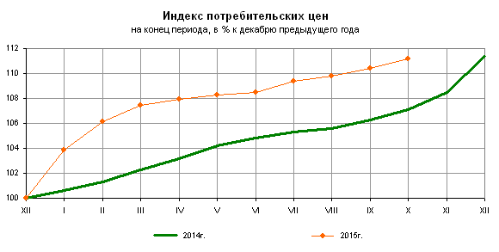
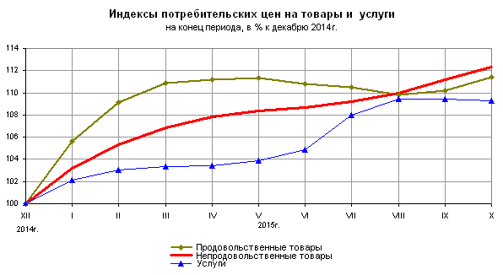
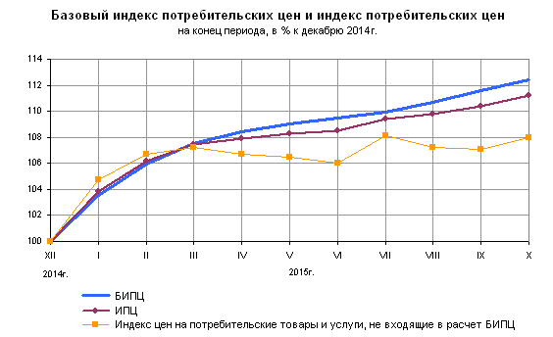
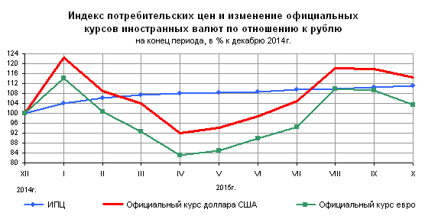
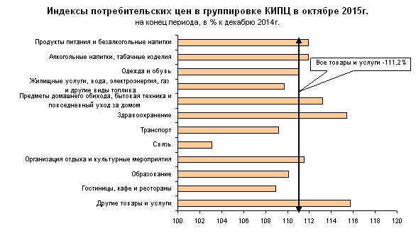

Структура потребительских расходов населения
для расчета индекса потребительских цен в группировке КИПЦ
в 2015 году

Наименование групп | Удельный вес, %
Все товары и услуги | 100,000
Продукты питания и безалкогольные напитки | 29,755
Алкогольные напитки, табачные изделия | 5,971
Одежда и обувь | 9,583
Жилищные услуги, вода, электроэнергия, газ и другие виды топлива | 10,572
Предметы домашнего обихода, бытовая техника и  повседневный уход за домом | 5,935
Здравоохранение | 3,716
Транспорт | 14,739
Связь | 2,974
Организация отдыха и культурные мероприятия | 6,759
Образование | 1,417
Гостиницы, кафе и рестораны | 2,763
Другие товары и услуги | 5,816
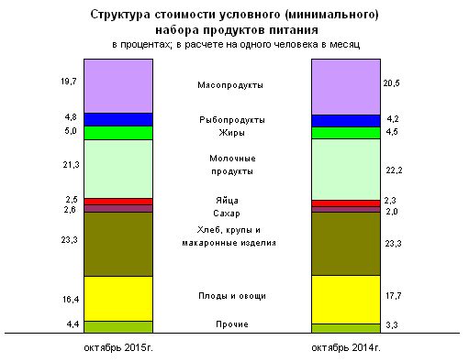
Срочная информация по актуальным вопросам
Copyright © Федеральная служба государственной статистики

